中考总复习：四边形综合复习—知识讲解（提高）
责编：常春芳
【考纲要求】
1.探索并了解多边形的内角和与外角和公式，了解正多边形的概念.
2.掌握平行四边形、矩形、菱形、正方形、梯形、直角梯形、等腰梯形的概念和性质，了解它们之间的关系；了解四边形的不稳定性.
3.探索并掌握平行四边形的有关性质和四边形是平行四边形的条件.
4.探索并掌握矩形、菱形、正方形的有关性质和四边形是矩形、菱形、正方形的条件.
5.探索并了解等腰梯形的有关性质和四边形是等腰梯形的条件.
6.通过探索平面图形的镶嵌，知道任意一个三角形、四边形或正六边形可以镶嵌平面， 并能运用这几种图形进行简单的镶嵌设计.
【知识网络】
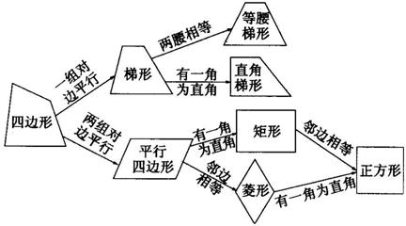

【考点梳理】
考点一、四边形的相关概念
1.多边形的定义：在平面内，由不在同一直线上的一些线段首尾顺次相接组成的封闭图形叫做多边形.
2.多边形的性质：(1)多边形的内角和定理：n边形的内角和等于(n-2)·180°；
(2)推论：多边形的外角和是360°；
(3)对角线条数公式：n边形的对角线有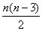条；
(4)正多边形定义：各边相等，各角也相等的多边形是正多边形.

3.四边形的定义：同一平面内，由不在同一条直线上的四条线段首尾顺次相接组成的图形叫做四边形.
4.四边形的性质：(1)定理：四边形的内角和是360°； (2)推论：四边形的外角和是360°.
考点二、特殊的四边形
1.平行四边形及特殊的平行四边形的性质
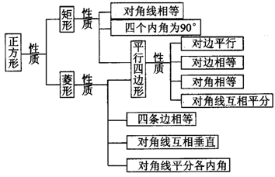
2. 平行四边形及特殊的平行四边形的判定
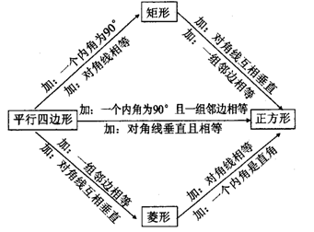
【要点诠释】
面积公式：S菱形 =ab=ch.（a、b为菱形的对角线 ,c为菱形的边长 ，h为c边上的高）
S平行四边形 =ah. a为平行四边形的边，h为a上的高）
考点三、梯形
1.梯形的定义：一组对边平行而另一组对边不平行的四边形叫做梯形.
(1)互相平行的两边叫做梯形的底；较短的底叫做上底，较长的底叫做下底.
(2)不平行的两边叫做梯形的腰.
(3)梯形的四个角都叫做底角.
2.直角梯形：一腰垂直于底的梯形叫做直角梯形.
3.等腰梯形：两腰相等的梯形叫做等腰梯形.
4.等腰梯形的性质：
(1)等腰梯形的两腰相等； (2)等腰梯形同一底上的两个底角相等. (3)等腰梯形的对角线相等.
5.等腰梯形的判定方法：
(1)两腰相等的梯形是等腰梯形(定义)；
(2)同一底上的两个角相等的梯形是等腰梯形；
(3)对角线相等的梯形是等腰梯形.
6.梯形中位线：连接梯形两腰中点的线段叫梯形的中位线.
7.面积公式： S=(a+b)h(a、b是梯形的上、下底，h是梯形的高).
【要点诠释】
解决四边形问题常用的方法
（1）有些四边形问题可以转化为三角形问题来解决．
（2）有些梯形的问题可以转化为三角形、平行四边形问题来解决．
（3）有时也可以运用平移、轴对称来构造图形，解决四边形问题.
考点四、平面图形
1.平面图形的镶嵌的定义：用形状、大小完全相同的一种或几种平面图形进行拼接，彼此之间不留空隙，不重叠地铺成一片，这就是平面图形的镶嵌，又称做平面图形的密铺.
2.平面图形镶嵌的条件：
(1)同种正多边形镶嵌成一个平面的条件：周角是否是这种正多边形的一个内角的整倍数.在正多边形里只有正三角形、正四边形、正六边形可以镶嵌.
(2)n种正多边形组合起来镶嵌成一个平面的条件：
①n个正多边形中的一个内角的和的倍数是360°；
②n个正多边形的边长相等，或其中一个或n个正多边形的边长是另一个或n个正多边形的边长的整数倍.
【典型例题】
类型一、特殊的四边形
1.如图所示，已知P、R分别是矩形ABCD的边BC、CD上的点，E、F分别是PA、PR的中点，点P在BC上从B向C移动，点R不动，那么下列结论成立的是（ ）
A．线段EF的长逐渐增大 B．线段EF的长逐渐变小
C．线段EF的长不变 D．无法确定
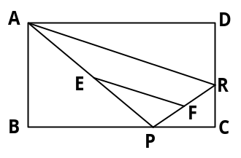
【思路点拨】此题的考点是矩形的性质；三角形中位线定理．
【答案】C.
【解析】点R固定不变，点P在BC上从B向C移动，在这个过程中△APR的AR边不变，EF是△APR的中位线，EF＝AR，所以EF的长不变．
【总结升华】本题考查矩形的性质及三角形中位线定理，难度适中，根据中位线定理得出EF=AR是解题的突破口．
2.（2015•绵阳模拟）正方形ABCD中，P为AB边上任一点，AE⊥DP于E，点F在DP的延长线上，且DE=EF，连接AF、BF，∠BAF的平分线交DF于G，连接GC．
（1）求证：△AEG是等腰直角三角形；
（2）求证：AG+CG=；
（3）若AB=2，P为AB的中点，求BF的长．
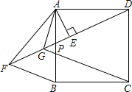
【思路点拨】（1）由条件可以得出∠AFD=∠PAE，再由直角三角形的性质两锐角互余及角平分线的性质就可以得出2∠GAP+2∠PAE=90°，从而求出结论；
（2）如图2，作CH⊥DP，交DP于H点，可以得出△ADE≌△DCH根据全等三角形的性质就可以得出△GHC是等腰直角三角形，由其性质就可以得出CG=GH，AG=EG，再根据线段转化就看以得出结论；
（3）如图3，延长DF，CB交于点K，根据正方形的性质可以得出△ADP≌△BKP，再由勾股定理就可以得出F是KG的中点，由三角形的中位线的性质就可以求出结论．
【答案与解析】（1）证明：如图1，∵DE=EF，AE⊥DP，
∴AF=AD，
∴∠AFD=∠ADF，
∵∠ADF+∠DAE=∠PAE+∠DAE=90°，
∴∠AFD=∠PAE，
∵AG平分∠BAF，
∴∠FAG=∠GAP．
∵∠AFD+∠FAE=90°，
∴∠AFD+∠PAE+∠FAP=90°
∴2∠GAP+2∠PAE=90°，
即∠GAE=45°，
∴△AGE为等腰直角三角形；
（2）证明：如图2，作CH⊥DP，交DP于H点，
∴∠DHC=90°．
∵AE⊥DP，
∴∠AED=90°，
∴∠AED=∠DHC．
∵∠ADE+∠CDH=90°，∠CDH+∠DCH=90°，
∴∠ADE=∠DCH．
∵在△ADE和△DCH中，
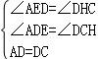，
∴△ADE≌△DCH（AAS），
∴CH=DE，DH=AE=EG．
∴EH+EG=EH+HD，
即GH=ED，
∴GH=CH．
∴CG=GH．
∵AG=EG，
∴AG=DH，
∴CG+AG=GH+HD，
∴CG+AG=（GH+HD），
即CG+AG=DG；

（3）如图3，延长DF，CB交于点K，
∵P是AB的中点，
∴AP=BP=1．
∵四边形ABCD是正方形，
∴AD=AB=BC=CD，∠DAB=∠ABC=∠ABK=90°．
∵在△ADP和△BKP中
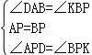，
∴△ADP≌△BKP（ASA），
∴AD=KB=BC=2．
在Rt△ADP中由勾股定理，得
PD=，
∴AE=PA•AD，
∴AE=，DE=，
∴EG=，DF=，
∴FG=．
在Rt△KCD中，由勾股定理，得
KD=2，
∴KF=，
∴KF=FG，
∵KB=BC，
∴FB∥CG，BF=CG，
∴BF=•CH=DE=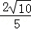．
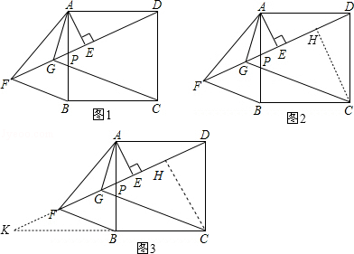
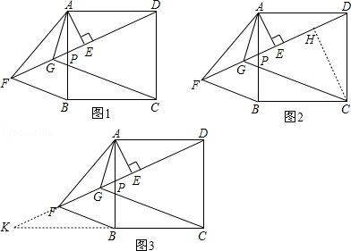
【总结升华】本题考查了等腰三角形的性质的运用，直角三角形的性质的运用，勾股定理的运用，全等三角形的判定及性质的运用，正方形的性质的运用，三角形的中位线的判定及性质的运用，解答时合理运用全等是重点，运用三角形的中位线的性质求解是难点．
举一反三：
【变式】如图，E是正方形ABCD外的一点，连接AE、BE、DE，且∠EBA=∠ADE，点F在DE上，连接AF，BE=DF．
（1）求证：△ADF≌△ABE；
（2）小明还发现线段DE、BE、AE之间满足等量关系：DE-BE=AE．请你说明理由．
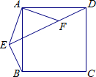
【答案】证明：（1）∵四边形正ABCD是正方形，∴AB=AD，
∵在△ADF和△ABE中，
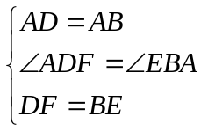，∴△ADF≌△ABE；
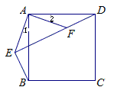
（2）理由如下：
由（1）有△ADF≌△ABE，
∴AF=AE，∠1=∠2，
在正方形ABCD中，∠BAD=90°，
∴∠BAF+∠3=90°，
∴∠BAF+∠4=90°，
∴∠EAF=90°，
∴△EAF是等腰直角三角形，
∴EF²=AE²+AF²，∴EF²=2AE²，
∴EF=AE，即DE-DF=AE，
∴DE-BE=AE．
【高清课堂：四边形综合复习 例2】
3．如图，在直角梯形ABCD中，AD∥BC，∠B=90°，AB=8，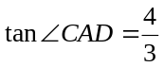，CA=CD，E、F分别是线段AD、AC上的动点（点E与点A、D不重合），且∠FEC=∠ACB，设DE=x，CF=y.
（1）求AC和AD的长；
（2）求y与x的函数关系式；
（3）当△EFC为等腰三角形时，求x的值.
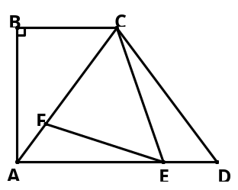

【思路点拨】本题涉及到的考点有相似三角形的判定与性质；等腰三角形的判定；直角梯形；锐角三角函数的定义．
【答案与解析】
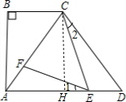
（1）∵AD∥BC，∠B=90°，
∴∠ACB=∠CAD．
∴tan∠ACB=tan∠CAD=．
∴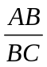=．
∵AB=8，∴BC=6．则AC=10．
过点C作CH⊥AD于点H，
∴CH=AB=8，则AH=6．
∵CA=CD，∴AD=2AH=12．
（2）∵CA=CD，
∴∠CAD=∠D．
∵∠FEC=∠ACB，∠ACB=∠CAD，
∴∠FEC=∠D．
∵∠AEC=∠1+∠FEC=∠2+∠D，
∴∠1=∠2．
∴△AEF∽△DCE．
∴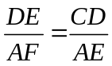，即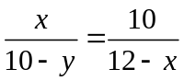．
∴y=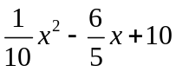．
（3）若△EFC为等腰三角形．
①当EC=EF时，此时△AEF≌△DCE，
∴AE=CD．
∵12-x=10，∴x=2．
②当FC=FE时，有∠FCE=∠FEC=∠CAE，
∴CE=AE=12-x．
在Rt△CHE中，由（12-x）²=（6-x）²+8²，解得x=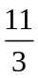．
③当CE=CF时，有∠CFE=∠CEF=∠CAE，
此时点F与点A重合，故点E与点D也重合，不合题意，舍去．
综上，当△EFC为等腰三角形时，x=2或x=．
【总结升华】本题考查了相似三角形的判定和性质、等腰三角形的判定、直角梯形及锐角三角形函数的定义等知识；应用相似的性质，得到比例式，借助比例式解题是很重要的方法，做题时注意应用，对于等腰三角形问题要注意分类讨论也是比较重要的，注意掌握．
举一反三：
【变式】在直角梯形ABCD中，AB∥DC，AB⊥BC，∠A＝60°，AB＝2CD，E、F分别为AB、AD的中点，连结EF、EC、BF、CF.
⑴判断四边形AECD的形状（不证明）；
⑵在不添加其它条件下，写出图中一对全等的三角形，用符号“≌”表示，并证明.
⑶若CD＝2，求四边形BCFE的面积.
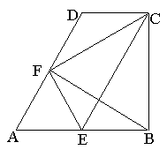

【答案】（1）平行四边形；
（2）△BEF≌△CDF或（△AFB≌△EBC≌△EFC）
证明：连接DE，
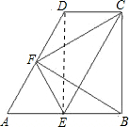
∵AB=2CD，E为AB中点，
∴DC=EB，
又∵DC∥EB，
∴四边形BCDE是平行四边形，
∵AB⊥BC，
∴四边形BCDE为矩形，
∴∠AED=90°，∠CDE=∠BED=90°，BE=CD，
在Rt△AED中，∠A=60°，F为AD的中点，
∴AF=AD=EF，
∴△AEF为等边三角形，
∴∠DFE=180°-60°=120°，
∵EF=DF，
∴∠FDE=∠FED=30°．
∴∠CDF=∠BEF=120°，
在△BEF和△FDC中，
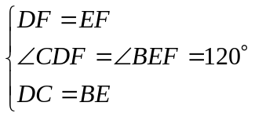，
∴△BEF≌△CDF（SAS）．
（3）若CD=2，则AD=4，
∵∠A=60°，
∴sin60°=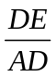=，
∴DE=AD•=
∴DE=BC=，
∵四边形AECD为平行四边形，
∴S_{△ECF}与S_{四边形AECD}等底同高，
∴S_{△ECF}=S_{四边形AECD}=CD•DE=×2×=，
S_{△CBE}=BE•BC=×2×=，
∴S_{四边形BCFE}=S_{△ECF}+S_{△EBC}=+=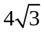．
类型二、四边形与其他知识的综合运用
4. 有矩形纸片ABCD，AB=2，AD=1，将纸片折叠，使顶点A与边CD上的点E重合.
（1）如果折痕FG分别与AD、AB交于点F、G，AF=，求DE的长；
（2）如果折痕FG分别与CD、DA交于点F、G，△AED的外接圆与直线BC相切，求折痕FG的长.
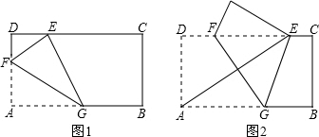

【思路点拨】（1）根据AF，AD的长可以求得DF的长，根据折叠知EF=AF，再根据勾股定理即可计算得到DE的长；
（2）根据直角三角形的外接圆的圆心是斜边的中点，则折痕与AE的交点O即是其外接圆的圆心．设DE=x，根据三角形ADE的中位线定理求得OM=x，进一步表示出ON的长．根据直线和圆相切，则圆心到直线的距离等于圆的半径得到AE=2ON，在直角三角形ADE中，根据勾股定理列方程求解．再根据直角三角形FOE相似于直角三角形ADE，求得OF的长，从而根据轴对称的性质得到FG=2OF．
【答案与解析】（1）在矩形ABCD中，AB=2，AD=1，AF=，∠D=90°．
根据轴对称的性质，得EF=AF=．
∴DF=AD-AF=．
在Rt△DEF中，DE=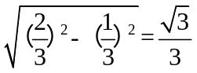．
（2）设AE与FG的交点为O．
根据轴对称的性质，得AO=EO．
取AD的中点M，连接MO．
则MO=DE，MO∥DC．
设DE=x，则MO=x，
在矩形ABCD中，∠C=∠D=90°，
∴AE为△AED的外接圆的直径，O为圆心．
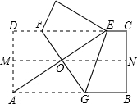

延长MO交BC于点N，则ON∥CD．
∴∠CNM=180°-∠C=90°．
∴ON⊥BC，四边形MNCD是矩形．
∴MN=CD=AB=2．∴ON=MN-MO=2-x．
∵△AED的外接圆与BC相切，
∴ON是△AED的外接圆的半径．
∴OE=ON=2-x，AE=2ON=4-x．
在Rt△AED中，AD²+DE²=AE²，
∴1²+x²=（4-x）²．
解这个方程，得x=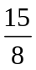．
∴DE=，OE=2-x=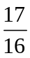．
根据轴对称的性质，得AE⊥FG．
∴∠FOE=∠D=90°．可得FO=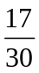．
又AB∥CD，∴∠EFO=∠AGO，∠FEO=∠GAO．
∴△FEO≌△GAO．∴FO=GO．
∴FG=2FO=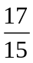．
∴折痕FG的长是．
【总结升华】本题通过矩形纸片折叠，利用轴对称图形的性质，在丰富的图形关系中，考查学生获取信息和利用所得信息认识新事物的能力，本题对图形折叠前后的不变量的把握、直线与圆位置关系的准确理解、方程思想的运用意识和策略等具有可再抽象性．
【高清课堂：四边形综合复习 例3】
5．（2015•黄岛区校级模拟）如图，在Rt△ABC中，∠C=90°，AC=3，AB=5．点P从点C出发沿CA以每秒1个单位长的速度向点A匀速运动；点Q从点A出发沿AB以每秒1个单位长的速度向点B匀速运动．伴随着P、Q的运动，DE保持垂直平分PQ，且交PQ于点D，交BC于点E．点P、Q同时出发，当点P到达点A时停止运动，点Q也随之停止．设点P、Q运动的时间是t秒（t＞0）．
（1）当t为何值时，DE∥AB？
（2）求四边形BQPC的面积s与t的函数关系式；
（3）是否存在某一时刻t，使四边形BQPC的面积与Rt△ABC的面积比为13：15？若存在，求t的值．若不存在，请说明理由；
（4）若DE经过点C，试求t的值．
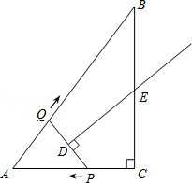
【思路点拨】（1）根据DE∥AB，得到△AQP∽△ACB，根据相似三角形的对应边成比例，求出t；
（2）根据四边形BQPC的面积=△ABC的面积﹣△AQP的面积，列出关于x、y的函数关系式；
（3）根据（2）中的函数关系式和面积比，求出t；
（4）DE经过点C，作QH⊥BC于H，得到DH∥AC，用t表示出QH、EH，根据垂直平分线的性质和勾股定理列出关系式求出t．
【答案与解析】解：（1）当DE∥AB时，∠AQP=90°，
则△AQP∽△ACB，
=，=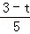，t=；
（2）∠C=90°，AC=3，AB=5，根据勾股定理得，BC=4，
S_{△ABC}=×3×4=6，
作QF⊥BC于F，
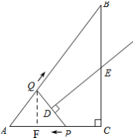
则QF∥BC，
=，即=，
QF=t，
S_{△AQP}=×（3﹣t）×t=﹣t²+t，
S=6﹣（﹣t²+t）
=t²﹣t+6；
（3）（t²﹣t+6）：6=13：15，
整理得，t²﹣3t+2=0
解得：t₁=1，t₂=3（舍去）；
当t=1时，四边形BQPC的面积与Rt△ABC的面积比为13：15；
（4）如图，DE经过点C，作QH⊥BC于H，
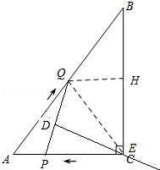
∵DH∥AC，
∴==，
=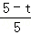，QH=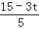，
=，
BH=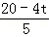，HC=t，
∵DE垂直平分PQ，
∴PC=CQ，
（）²+（t）²=t²，
90t=225，
t=．
【总结升华】本题考查的是相似三角形的判定和性质，灵活运用相似三角形的判定定理和性质定理是解题的关键，解答时，注意方程思想的正确运用．

6 .如图，在平面直角坐标系中，O为坐标原点，点A的坐标为（－8，0），直线BC经过点B（－8，6），C（0，6），将四边形OABC绕点O按顺时针方向旋转а度得到四边形OAB'C'，此时直线OA’、直线B’C’分别与直线BC相交于点P、Q.
（1）四边形OABC的现状是 ，当а=90°时，BP：PQ的值是 ；
（2）①如图，当四边形OA’B’C’的顶点B’落在y轴正半轴时，求BP：BQ的值；
②如图，当四边形OA’B’C’的顶点B’落在直线BC上时，求△OPB'的面积；
（3）在四边形OA’B’C’旋转过程中，当0＜а°≤180°时，是否存在这样的点P和点Q，使BP=0.5BQ？若存在，请直接写出点P的坐标；若不存在，请说明理由.
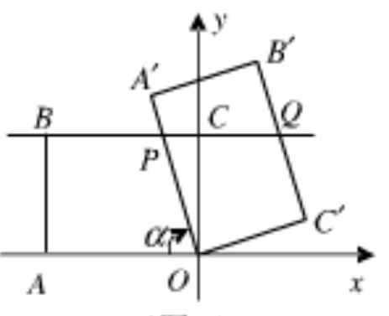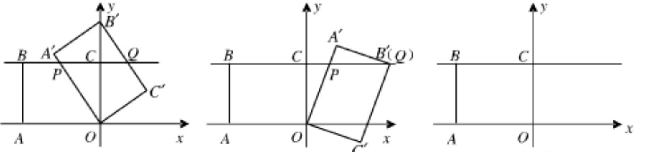
【思路点拨】（1）根据有一个角是直角的平行四边形进行判断当α=90°时，就是长与宽的比；
（2）①利用相似三角形求得CP的比，就可求得BP，PQ的值；
②根据勾股定理求得PB′的长，再根据三角形的面积公式进行计算．
【答案与解析】（1）四边形OA′B′C′的形状是矩形；根据题意即是矩形的长与宽的比，即 ．
（2）①∵∠POC=∠B′OA′，∠PCO=∠OA′B′=90°，
∴△COP∽△A′OB′．
∴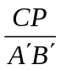=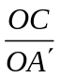，即 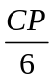=，
∴CP=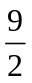，BP=BC-CP=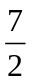．
同理△B′CQ∽△B′C′O，
∴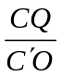=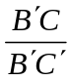，即 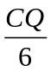=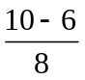，
∴CQ=3，BQ=BC+CQ=11．
∴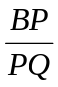=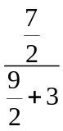=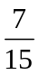；
②在△OCP和△B′A′P中，
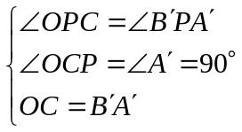，
∴△OCP≌△B′A′P（AAS）．
∴OP=B′P．设B′P=x，
在Rt△OCP中，（8-x）²+6²=x²，解得x=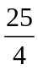．
∴S_{△OPB′}=××6=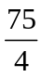；
（3）
过点Q画QH⊥OA′于H，连接OQ，则QH=OC′=OC，
∵S_{△POQ}=PQ•OC，S_{△POQ}=OP•QH，
∴PQ=OP．
设BP=x，∵BP=BQ，
∴BQ=2x，
如图1，当点P在点B左侧时，
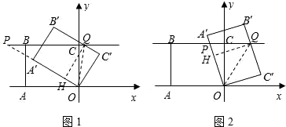
OP=PQ=BQ+BP=3x，
在Rt△PCO中，（8+x）²+6²=（3x）²，
解得 x₁=1+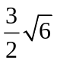，x₂=1-（不符实际，舍去）．
∴PC=BC+BP=9+，
∴P₁（-9-，6）．
如图2，当点P在点B右侧时，
∴OP=PQ=BQ-BP=x，PC=8-x．
在Rt△PCO中，（8-x）²+6²=x²，
解得x=．
∴PC=BC-BP=8-=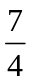，
∴P₂（-，6），
综上可知，点P₁（-9-，6），P₂（-，6），使BP=BQ．
【总结升华】本题考查了旋转的性质；勾股定理；矩形的判定与性质；相似三角形的判定与性质．

举一反三：
【变式】如图，直角梯形ABCD中，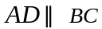，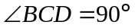，且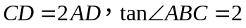，过点D作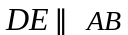，交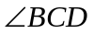的平分线于点E，连接BE．
（1）求证：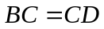；
（2）将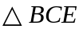绕点C，顺时针旋转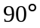得到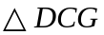，连接EG.．求证：CD垂直平分EG.
（3）延长BE交CD于点P．求证：P是CD的中点．
A
D
G
E
C
B

【答案】（1）延长DE交BC于F，
∵AD∥BC，AB∥DF，
∴AD=BF，∠ABC=∠DFC．
在Rt△DCF中，
∵tan∠DFC=tan∠ABC=2，
∴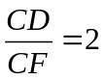，
即CD=2CF，
∵CD=2AD=2BF，
∴BF=CF，
∴BC=BF+CF=CD+CD=CD．即BC=CD．
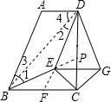

（2）∵CE平分∠BCD，
∴∠BCE=∠DCE，
由（1）知BC=CD，
∵CE=CE，
∴△BCE≌△DCE，
∴BE=DE，
由图形旋转的性质知CE=CG，BE=DG，
∴DE=DG，
∴C，D都在EG的垂直平分线上，
∴CD垂直平分EG．
（3）连接BD，
由（2）知BE=DE，
∴∠1=∠2．
∵AB∥DE，
∴∠3=∠2．∴∠1=∠3．
∵AD∥BC，∴∠4=∠DBC．
由（1）知BC=CD，
∴∠DBC=∠BDC，∴∠4=∠BDP．
又∵BD=BD，∴△BAD≌△BPD，
∴DP=AD．
∵AD=CD，∴DP=CD．
∴P是CD的中点．

